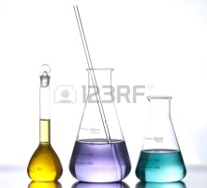
Izbirni predmet: KEMIJA V OKOLJU

- Si rad/-a v naravi in v laboratoriju?
- Ta zanima eksperimentalno-terensko delo?

Kdo?
K izbirnemu predmetu so povabljeni učenci 8. in 9. razreda ne glede na učni uspeh in predznanje.

Kako bo delo potekalo?
V skupinah po 3-4 učence.

Kaj bomo delali?
Velik poudarek bo na samostojni izvedbi eksperimentalno-terenskega dela:
- pridobivanju in povezujejo pomembnih podatkov o stanju domačega okolja
- opazovanju,
- naučiti se pravilno odvzemati vzorce vode, zraka in zemlje;
- naučiti se delati s kovčki za analizo vode in zemlje;
- na aktivnem preučevanju treh naravnih virov: vode, zraka in zemlje ter vplivov onesnaževanja na zdravje ljudi, ravnanju z odpadki …

Eksperimentalno delo se bo izvajalo v okviru terenskega, sodelovalno-raziskovalnega ali projektnega dela.
Učenci lahko tudi sami izpostavijo probleme s področja naravoslovnih znanosti, ki bi jih želeli raziskati, s čimer jim omogočimo aktivno udeležbo pri izbiri učnih vsebin in spodbujamo aktivno ter avtonomno učenje.

Ajda Medvešek
